小三班今日动态2025.4.8
星期二 晴天
- 晨间来园
今天来园22位小朋友，她们是：阮钦禾、陈泽鑫、许一诺、仲天宸、王言澈、杨子安、李子姝、刘悠然、吴锐、李永澄、黄绾一、曹云汐、姚景珩、王思瑜、李永澄、李梓宸、周辰宇、顾玥、李与梵、顾玥、苏梓渊。宝贝们今天早早来到幼儿园，能积极参加户外活动，做好热身活动后能积极参加户外锻炼！
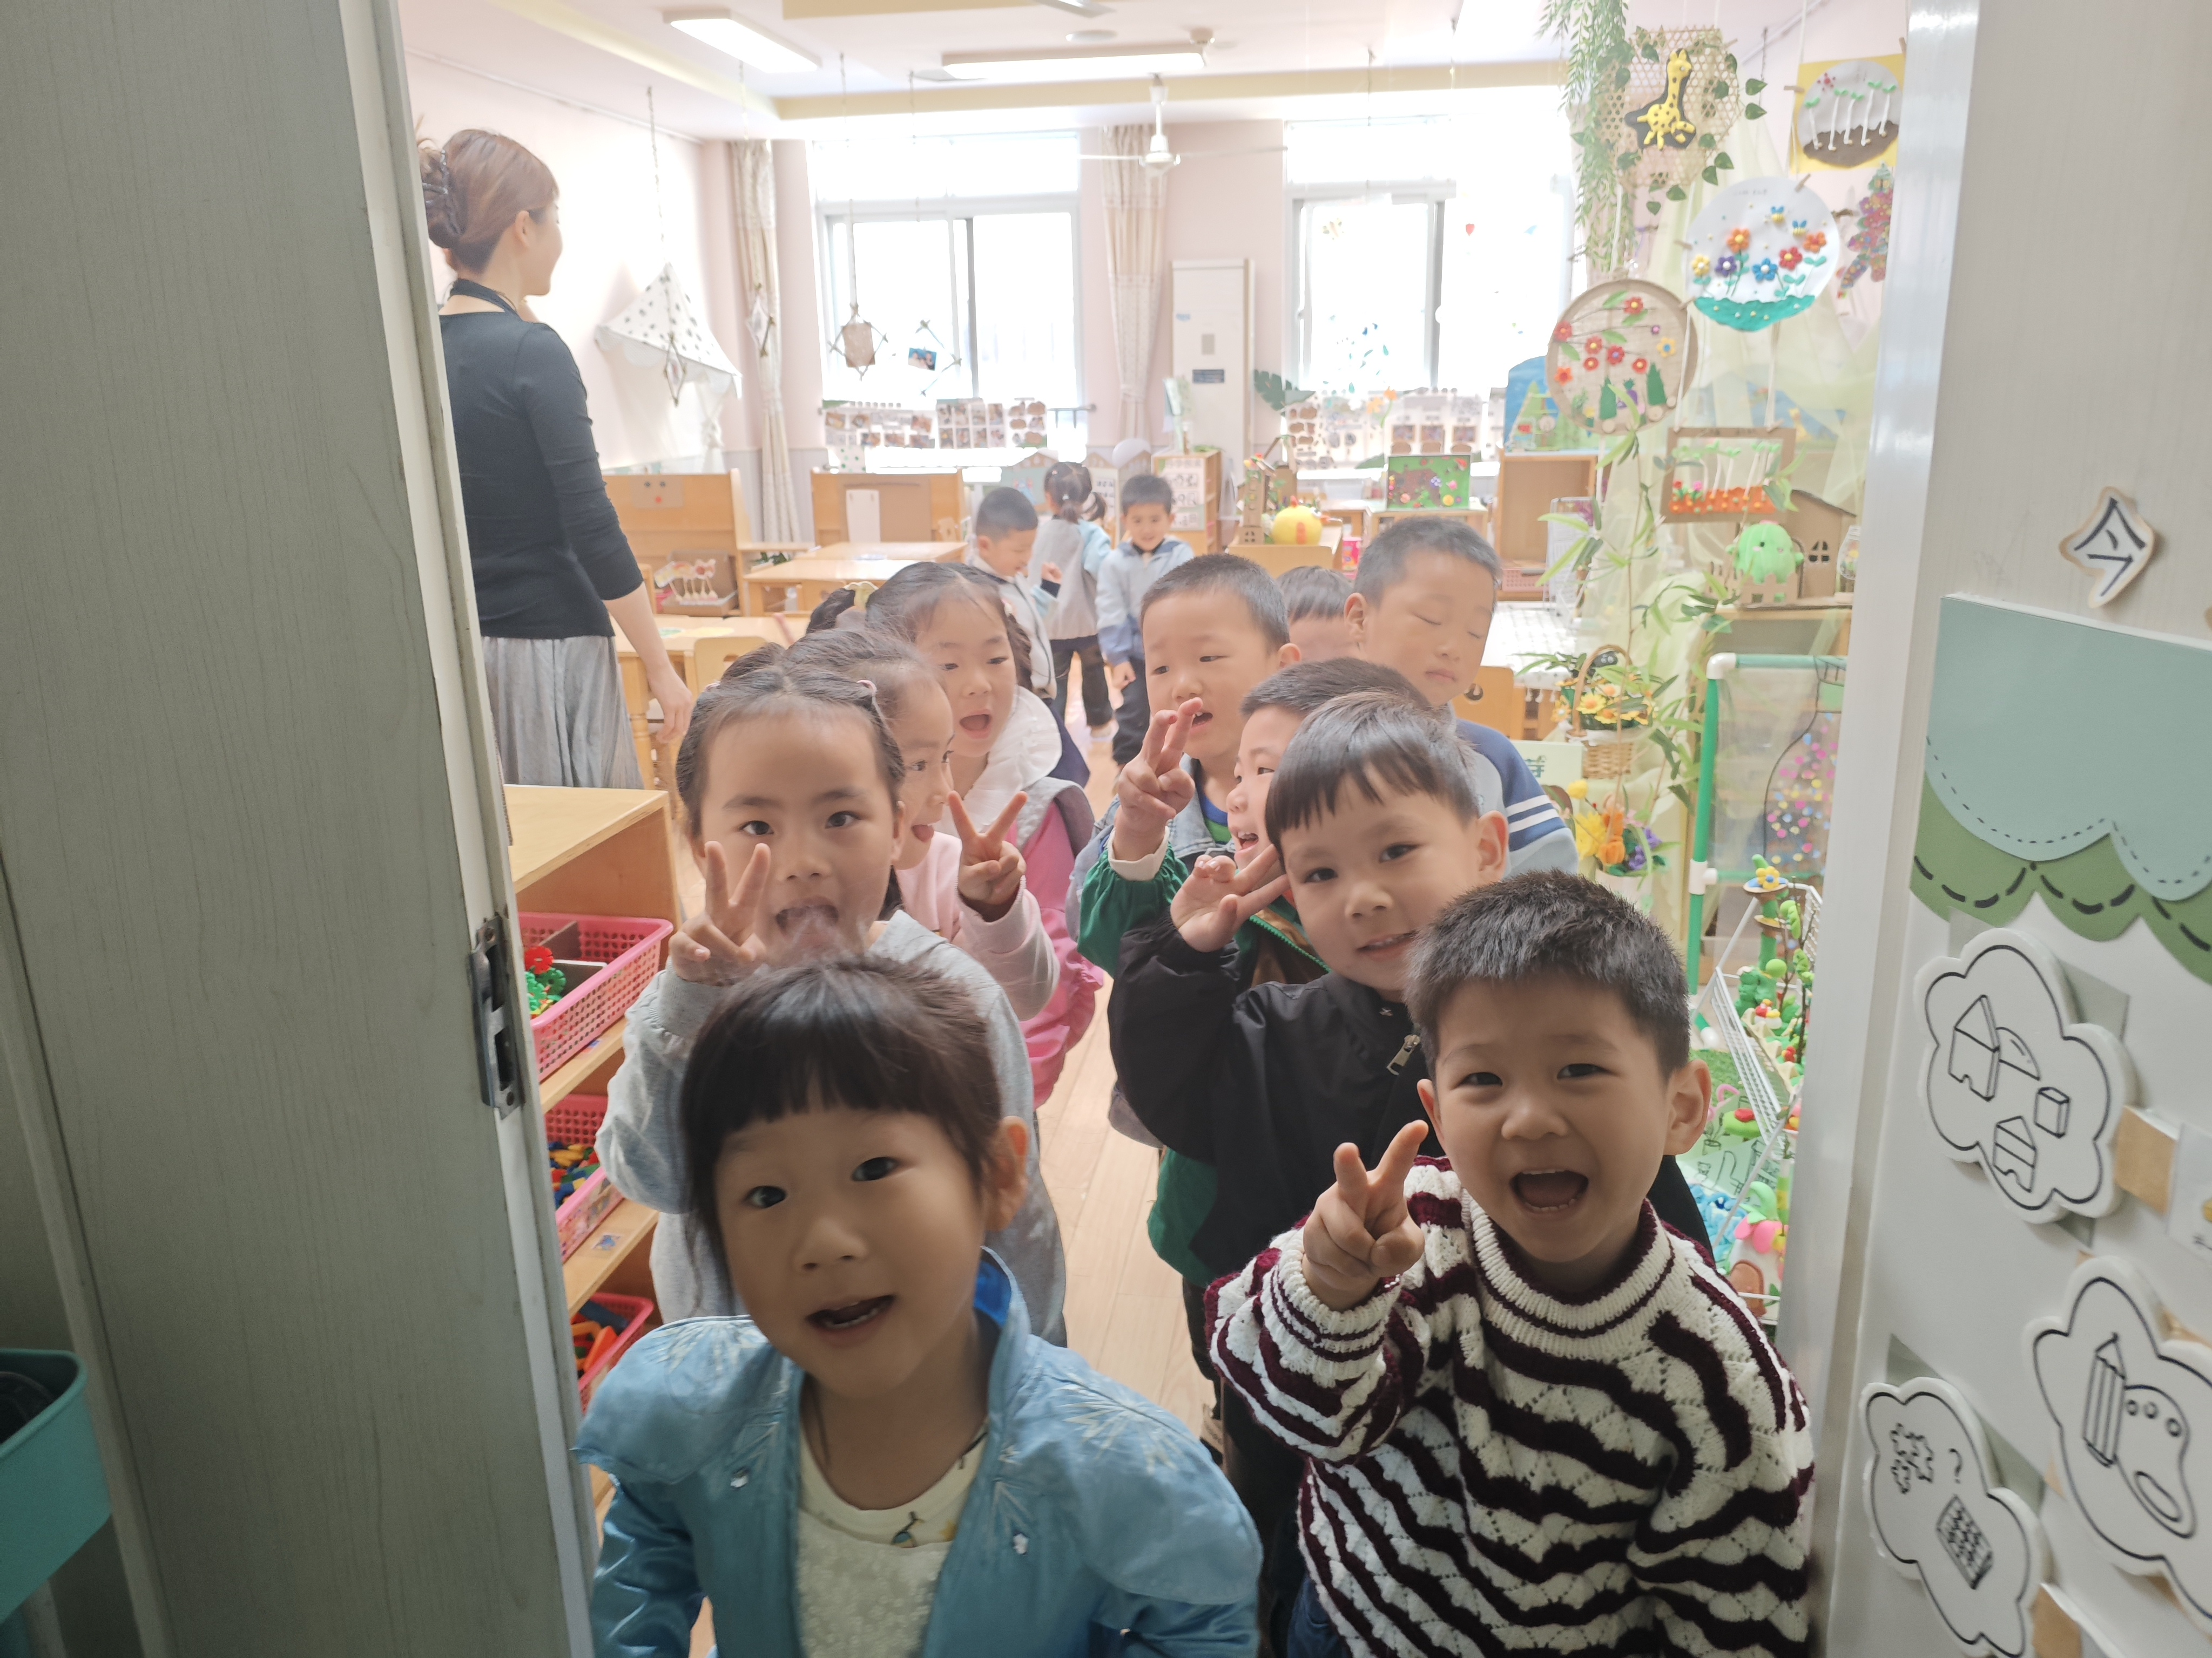 | 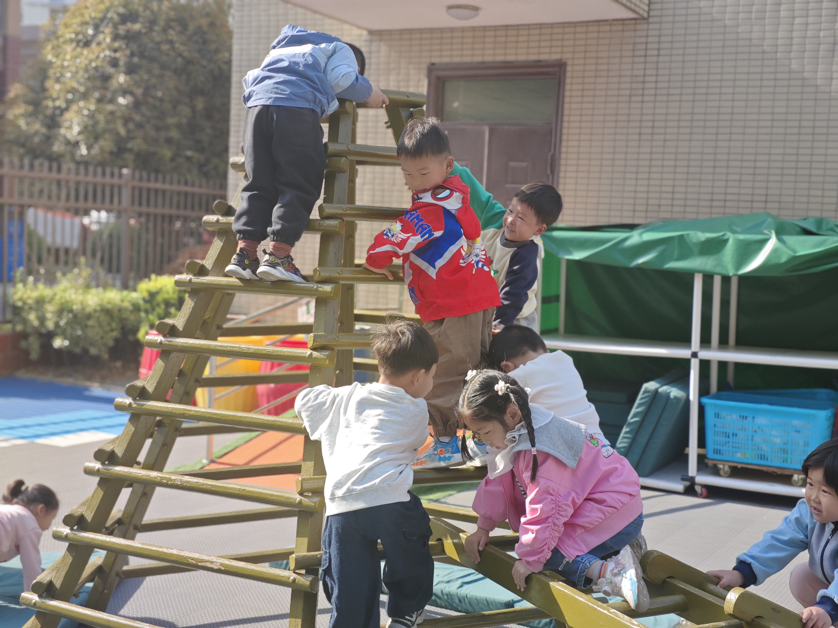 | 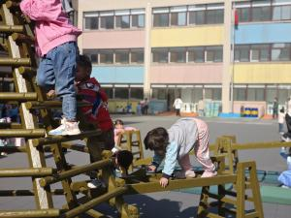 | 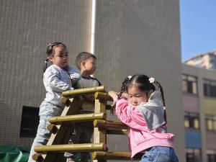
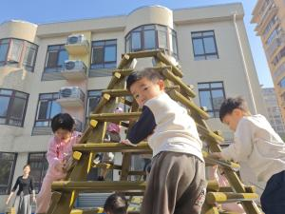 | 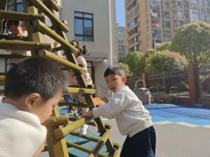 | 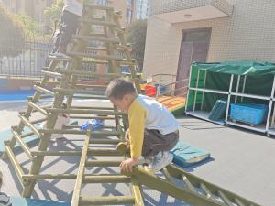 | 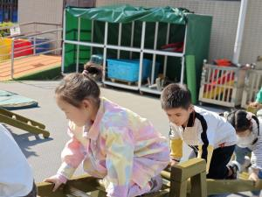

二、集体活动
今天我们学习了语言活动《毛毛虫》。通过观察、倾听故事，通过讲述故事、表演故事等方式，幼儿用简短的语言大胆地表达故事内容，用心感受春天里毛毛虫的生长变化。其中刘悠然、吴锐、李永澄、黄绾一、曹云汐、姚景珩、王思瑜、阮钦禾、陈泽鑫、李永澄、王言澈、李子姝、李梓宸、周辰宇、顾玥、李与梵、龚铭恩、张子曾、陈泽鑫、苏梓渊在活动中积极参与活动，能用故事里的语言表达！
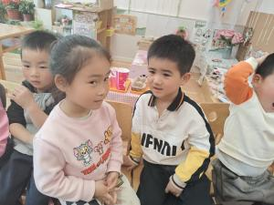 | 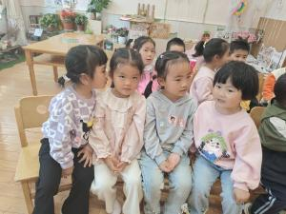 | 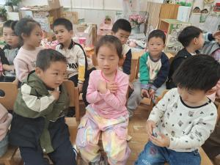 | 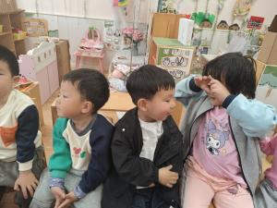
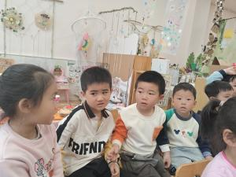 | 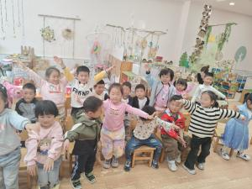 | 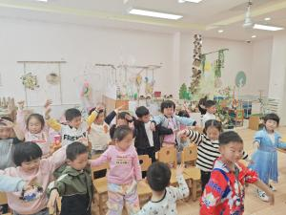 | 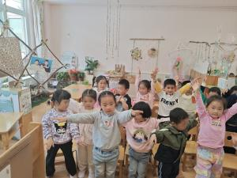

三、午餐
今天吃的是三文鱼意大利面、玉米排骨山药汤。饭、菜、汤全部吃完的小朋友有：王言澈、阮钦禾、陈泽鑫、李子姝、吴锐、李永澄、黄绾一、曹云汐、周辰宇、张子曾、顾玥、龚铭恩、陈泽鑫，细嚼慢咽的幼儿有李梓宸、周辰宇、姚景珩、刘悠然、王思瑜、苏梓渊、龚铭恩都吃的非常干净。希望杨子安、苏梓渊、李永澄、周辰宇、许一诺、王思瑜都能吃完自己的饭菜哦！（右手拿勺、手扶碗，小胸靠好桌子妈妈，小脚放放平）
四、午睡
有12:50午睡的有18人，13点15分基本入睡达96%，自己的鞋子摆放整齐后再上床睡觉，坚持好习惯很好哦！午睡的时候一个个都非常自觉了没有哭闹的现象。
12：45睡着的小朋友有：阮钦禾、陈泽鑫、仲天宸、李子姝、刘悠然、李永澄、黄绾一、曹云汐、周辰宇、姚景珩、王言澈、张子曾、王思瑜、李梓宸、顾玥、龚铭恩。有个别小朋友请养成良好的行为习惯，学会安静午睡，学会整理自己的衣物，家园共育才能助力幼儿成长。
五、请您配合
- 关注幼儿的指甲是否需要修剪，同时幼儿的水杯水不易过满，半杯就可以了，幼儿园有温水提供。
- 提醒幼儿穿合适的衣服来园，多喝水、多参加集体活动；提醒宝贝们在家也要用礼貌的语言沟通，学会说文明用语。学习用礼貌地语言：可以给我玩一会吗？好的，谢谢，对不起，再见……养成良好的行为习惯。
- 早晨来园的时间是8点15分，有安排户外活动，请大家尽量早点来哦，积极锻炼身体，知道要及时上厕所，不憋尿。

